Dbajmy o kondycję fizyczną w czasie przerwy w zajęciach szkolnych.
Zestaw ćwiczeń na dobry początek dnia.

UWAGA ! Ilość powtórzeń w poszczególnych ćwiczeniach jest orientacyjna – dobieramy ilość powtórzeń stosownie do swojego wieku i kondycji fizycznej.
Życzę powodzenia i wytrwałości

Uwagi wstępne:
- Starajmy się ćwiczyć w stroju sportowym.
- Przed ćwiczeniami wietrzymy pokój lub ćwiczymy przy otwartym oknie.
- Wszystkie ćwiczenia wykonujemy starannie tak, jak na lekcjach wychowania fizycznego.
- Sami się kontrolujemy podczas wykonywanych ćwiczeń.
- W trakcie ćwiczeń słuchamy ulubionej muzyki.

Ćwiczenie I: bieg

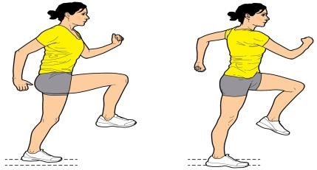
Wariant I – biegnij w miejscu przez 8-10 minut (staraj się, aby tempo biegu było równe)
Wariant II – biegnij po chodniku lub w okolicy domu przez 8-10 minut (pamiętaj biegamy sami!!!)

Ćwiczenie II: ramiona
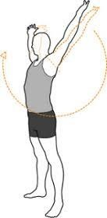
Pozycja wyjściowa – stań w rozkroku, ramiona w dół
- Ćwiczenie – krążenia ramion w przód (x 20 powtórzeń)
- Ćwiczenie – krążenia ramion w tył (x 20 powtórzeń)
- Ćwiczenie – krążenia ramion naprzemianstronne w przód (x 20 powtórzeń)
- Ćwiczenie – krążenia ramion naprzemianstronne w tył (x 20 powtórzeń)

Ćwiczenie III: skłony tułowia w przód
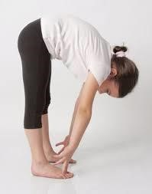
Pozycja wyjściowa – stań w rozkroku, ramiona w górę
Ćwiczenie – skłony tułowia w przód (x 20 powtórzeń) – skłon pogłębiamy na raz, dwa, trzy, na cztery wracamy do pozycji wyjściowej

IV: skłony boczne tułowia
Pozycja wyjściowa – stań w rozkroku, ramiona na biodrach
Ćwiczenie – skłony tułowia w prawą i lewą stronę jak na zdjęciu (x 20 powtórzeń) – skłon pogłębiamy na raz, dwa, trzy, na cztery wracamy do pozycji wyjściowej, to samo wykonujemy w prawą i lewą stronę

Ćwiczenie V: skrętoskłony tułowia
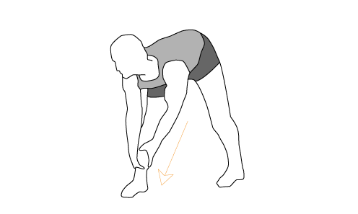
Pozycja wyjściowa – stań w dużym rozkroku, ramiona w bok
Ćwiczenie – skłony tułowia do prawej i lewej nogi z chwytem za kostkę nogi, do której wykonujemy skłon, jak na rysunku (x 20 powtórzeń) – do prawej i lewej nogi

Ćwiczenie VI: przysiady
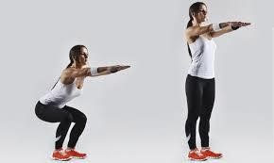
Pozycja wyjściowa – stań w lekkim rozkroku, ramiona w przód 2 x 10 powtórzeń

VII: wyrzuty naprzemienne nóg do tyłu
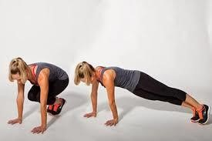
Pozycja wyjściowa – przysiad podparty
Ćwiczenie – wyrzut (wyprost) nóg do tyłu i powrót do przysiadu podpartego
(2 x 10 powtórzeń), jak na zdjęciu

Ćwiczenie VIII: mięśnie brzucha
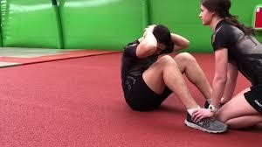
Pozycja wyjściowa – leżenie tyłem, nogi ugięte, stopy włożone pod dowolny mebel w domu lub przytrzymuje brat/siostra (jak na zdjęciu), ręce na szyi lub wzdłuż tułowia lub na klatce piersiowej
Ćwiczenie – skłony tułowia (2 x 20 powtórzeń)

Ćwiczenie VIII: mięśnie pleców
Pozycja wyjściowa – leżenie przodem, ramiona wyprostowane w przód
Ćwiczenie – jednoczesne unoszenie ramion i nóg (2 x 15 powtórzeń) z wytrzymaniem do 3 s (ramiona i nogi powinny być wyprostowane – jak na zdjęciu)

VIII: „pajacyki” w miejscu
Pozycja wyjściowa – stojąc w rozkroku
Ćwiczenie – „pajacyki” (2 x 30 powtórzeń)
Uwaga – po pierwszej serii 30 „pajacyków” odpoczywamy 1 min

Ćwiczenie IX: proste plecy
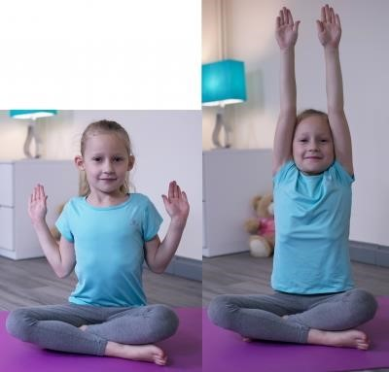
Pozycja wyjściowa – siad skrzyżny, plecy wyprostowane, ramiona zgięte w łokciach tzw. „skrzydełka”
Ćwiczenie – unoszenie ramion do góry (wdech powietrza), opuszczanie ramion w dół (wydech powietrza) x 20 powtórzeń

Ćwiczenie X: proste plecy
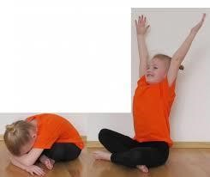
Pozycja wyjściowa – siad skrzyżny, plecy proste, ramiona wyprostowane w górę
Ćwiczenie – skłon tułowia w przód jak na zdjęciu (x 20 powtórzeń)

XI: równowaga – waga przodem („jaskółka”)
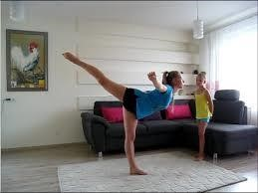
Pozycja wyjściowa – postawa swobodna, ramiona w bok
Ćwiczenie – waga przodem „jaskółka” jak na zdjęciu (x 15 powtórzeń na prawej nodze i x 15 powtórzeń na lewej nodze)

Ćwiczenie XII: „pompki” - 3 serie 6-10 powtórzeń
Dziewczęta – mogą tzw. „damskie” (kolana opierają się o podłoże)
Chłopcy – klasyczne pompki

Ćwiczenie XIII: oddechowe
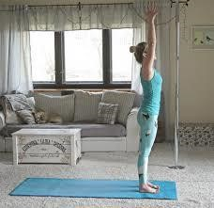
Pozycja wyjściowa – postawa swobodna, ramiona w dół
Ćwiczenie – wznosy ramion bokiem w górę (wdech), wspięcie na palce, opuszczamy ramiona w dół (wydech), powrót do pozycji wyjściowej (x 20 powtórzeń)

Dziękuję za wykonanie zestawu ćwiczeń

